**Tuto PageSpeed Tools :**

**Qu’est-ce que c’est ?**

PageSpeed est un outil d’analyse et d’optimisation de site en suivant les bonnes pratiques, il permet d’améliorer la vitesse de son site internet.

**Fonctionnement :**

Il suffit de se rendre sur le site et entrer une adresse pour lancer une analyse. Dès lors, on obtient un résultat pour une optimisation ordinateur et mobile (les choses à corriger et celle approuvées)

**Tutoriel :**

1. Cliquer sur le lien encadré en rouge .

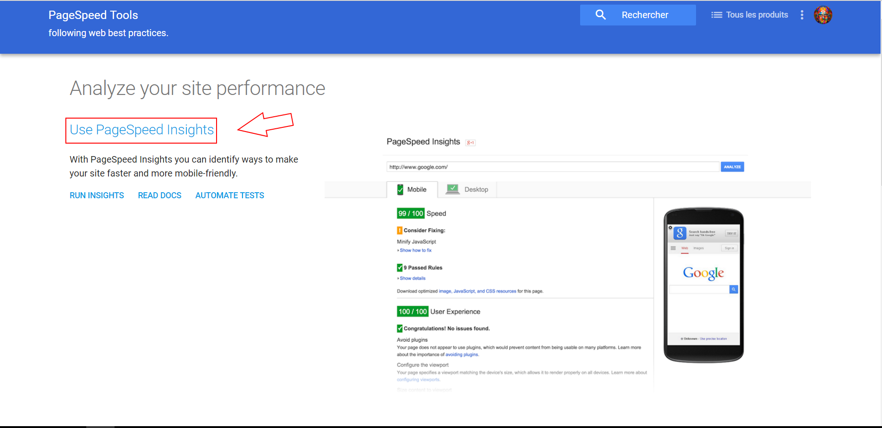

1. Entrer une adresse de lien à tester et appuyer sur analyser.

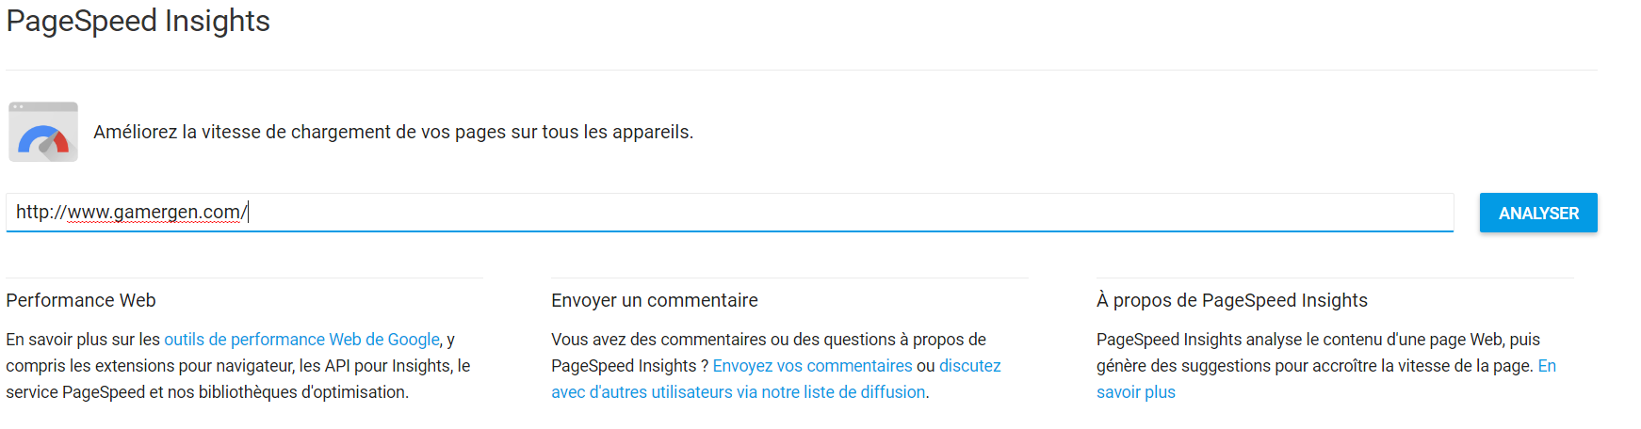

1. On obtient un résumé contenant les choses à corriger, celle à corriger éventuellement et les règles approuvé.

